Министерство образования и науки РФ

Федеральное автономное бюджетное образовательное учреждение высшего образования

«Омский государственный технический университет»

|  |  |
| --- | --- |
| Факультет (институт) | *Информационных технологий и компьютерных систем* |
|  |  |
| Кафедра | *Прикладная математика и фундаментальная информатика* |
|  |  |

**Лабораторная работа 2**

|  |  |
| --- | --- |
| по дисциплине | ***Алгоритмизация и программирование*** |
|  |  |
| на тему | Разработка программы «Расчет и построение графиков функций, решение нелинейного уравнения и вычисление интеграла» |

Пояснительная записка

|  |  |  |  |  |  |  |  |  |  |  |
| --- | --- | --- | --- | --- | --- | --- | --- | --- | --- | --- |
|  |  |  | **Студента** | | Гавриличев Михаил Алексеевич | | | | | |
|  |  |  |  | | фамилия, имя, отчество полностью | | | | | |
|  |  |  | Курс | *1* |  | Группа | | ФИТ-**231** | | |
|  |  |  |  |  |  | |  |  | |  |
|  | | | **Направление (специальность)** | | | | | ***02.03.02*** | | |
|  | | | *Фундаментальная информатика и информационные технологии* | | | | | | | |
|  |  |  | код, наименование | | | | | | | |
|  |  |  | Руководитель | | ***ст. преподаватель*** | | | | | |
|  |  |  | ученая степень, звание | | | | | |
|  |  |  | ***Федотова И.В.*** | | | | | | | |
|  |  |  | фамилия, инициалы | | | | | | | |
|  |  |  | Выполнил | | 20.10.23 | | | | | |
|  |  |  | дата, подпись студента | | | | | |
|  |  |  |  | | | | | | | |
|  |  |  |  | | | | | |  | |

|  |  |  |  |  |  |
| --- | --- | --- | --- | --- | --- |
|  |  |  |  |  |  |

Омск 2023

Содержание

1. ЗАДАНИЕ 3

2. ОБЩАЯ СХЕМА АЛГОРИТМА 4

3. ТЕКСТ ПРОГРАММЫ НА C# 6

4. ПРИМЕР РАБОТЫ 7

5. СПИСОК ИСПОЛЬЗОВАННОЙ ЛИТЕРАТУРЫ 8

**1. ЗАДАНИЕ**

Вычислить значение функции в зависимости от интервала, в который попадает вводимый с клавиатуры аргумент:

Для i∈ [7,12] a i4 + b i при i< 10,

где a=2.2 b=0.3. y = tg(i + 0.5) при i = 10,

e2i +  при i >10,

**2. ОБЩАЯ СХЕМА АЛГОРИТМА**

Лабораторная работа объединяет следующие задачи:

* Ввод i;
* Вычисление функции;
* Вывод результатов на экран;

Общая схема алгоритма представлена на рисунке 1



Рисунок 1 – Общая схема алгоритма

**3. ТЕКСТ ПРОГРАММЫ НА C#**

using System;

using System.Reflection.Metadata;

class H

{

static void Main()

{

int N = 12;

double a = 2.2;

double b = 0.3;

double y;

int i=Convert.ToInt32(Console.ReadLine());

if ((i >= 7) && (i <= 12))

{

if (i < 10)

y = a * Math.Pow(i, 4) + b * i;

else if (i == 10)

y = Math.Tan(i + 0.5);

else

y = Math.Pow(Math.E, 2 * i) + Math.Sqrt(Math.Pow(a, 2) + Math.Pow(i, 2));

Console.WriteLine("y={0}", y);

}

else

Console.WriteLine("i - находится вне допустимого диапозона");

}

}

**4. ПРИМЕР РАБОТЫ**

На рисунке 2 представлены результаты работы программы.

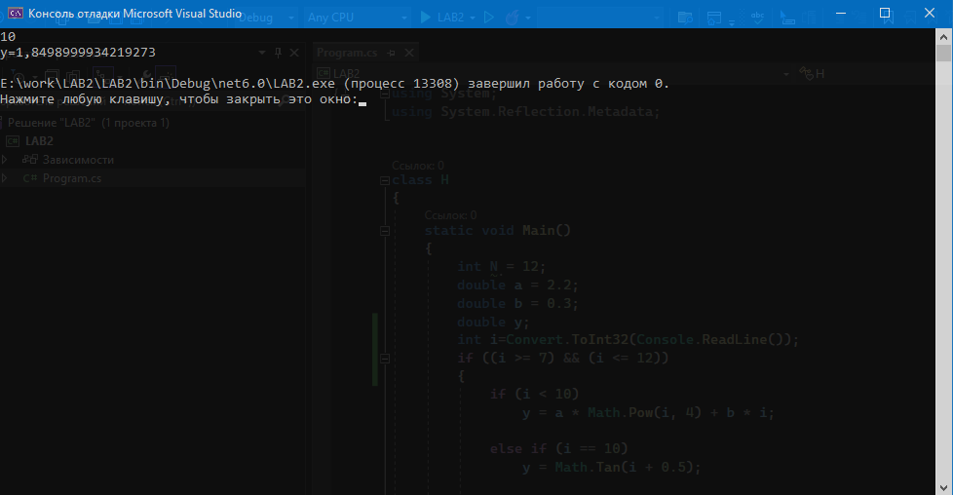

Рисунок 2

**5. СПИСОК ИСПОЛЬЗОВАННОЙ ЛИТЕРАТУРЫ**

1) Шафеева, О.П. Программирование на языке СИ. Методические указания к лабораторным работам – Омск: издательство ОмГТУ, 2008.

2) ГОСТ 19.701-90.